管理体系审核记录表
过程与活动、  抽样计划 | 涉及  条款 | 受审核部门：生产部 主管领导：余淮清 陪同人员：姜建平 | 判定
 |  | 审核员：伍光华、谢建辉 审核时间：2020年5月19日
审核条款：
QMS:5.3组织的岗位、职责和权限、6.2质量目标、7.1.3基础设施、7.1.4过程运行环境、8.1运行策划和控制、8.3产品和服务的设计和开发、8.5.1生产和服务提供的控制、8.5.2产品标识和可追朔性、8.5.4产品防护、8.5.6生产和服务提供的更改控制，
E/OMS: 5.3组织的岗位、职责和权限、6.2环境与职业健康安全目标、6.1.2环境因素/危险源辨识与评价、6.1.3合规义务8.1运行策划和控制、8.2应急准备和响应，9.1.2合规性评价
部门及人员的职责和权限 | QES5.3 | A.负责生产工作环境和基础设施的控制，负责环保治理设施的控制；  B.负责产品实现的策划；本部门环境因素危险源的识别评价控制。  C.负责质量管理体系生产服务提供控制，环境职业健康安全的运行控制、应急准备和响应控制；  D. 负责监视和测量装置的控制；负责文件\记录\人力资源管理;  E.负责质量/环境/职业健康安全体系过程的监视和测量，绩效测量和监视；  F.负责产品的监视和测量；负责内部沟通,法律法规收集及合规性评价;  G.负责不合格品的控制及处置
环境因素/危险源辨识与评价 | ES6.1.2 | 生产部部长余淮清述：公司制订《环境因素识别与评价控制程序》和《危险源识别与风险评价控制程序》，生产部根据殡仪车专用汽车改装制造的生产工作特点对涉及的环境因素、危险源进行了识别和辨识。  在公司编制的”环境因素识别与评价控制程序”中，对环境因素识别和评价的目的、职责、工作程序和记录的要求均有明确的规定。  查到《环境因素识别评价表》：已识别生产部的环境因素产生过程包括：激光切割、折弯工序、冲压工序、焊接工序、组装工序、总检 、能源消耗、用电不当、生产垃圾等过程中粉尘的排放，噪声的排放，能源的消耗，废渣的排放、固废的废弃等，在环境评价过程中考虑到环境影响、三种时态和三种状态等。使用分级评分的方式。基本合理。  参加环境因素辨识和评价人员：识别人员：余淮清、张瑶、姜建平、谢长虎 日期：2020.3.11  查到《重要环境因素清单》已识别重要环境因素包括：固体废物排放、潜在火灾、噪声排放、废气的排放，明确控制措施和责任部门，基本合理。  查到《危险源辨识与评价一览表》，内容有：作业活动名称、潜在危险因素、时态、状态、可导致事故、可采取控制措施、危险发生的可能性L、损失后果C、频繁程度E、等。识别出生产部危险源有：触电、火灾、机械伤害、听力损害、爆炸、高空坠落、中毒、职业病、人身伤害等。优先控制风险采用“LEC”方法进行评价。提供《不可接受风险清单》有：潜在触电、火灾事故、机械伤害、职业病，并制定有控制措施。  评价人：调查人：余淮清、姜建平、谢长虎、杨婷 日期：2020.3.11。  以上危险源识别基本全面、无遗漏，评价基本合理。
合规义务 | EO6.1.3 | 编制了《环境和职业健康安全法律法规控制程序GQQC-CX02-2020》，对法律法规的识别更新和应用进行规定，行政部为主控部门。  部门人员介绍：主要通过网络、报纸杂志电视等新闻媒体、购买、上级下发等多种形式收集本公司适用的法律法规。提供了《环境法律法规及其他要求清单》、《职业健康安全法律法规及其他要求清单》，识别了企业相关环境和职业健康安全法律法规、标准和其他要求。如《中华人民共和国环境保护法》、《中华人民共和国安全生产法》、《中华人民共和国环境噪声污染防治法》、《中华人民共和国职业病防治法》、《中华人民共和国消防法》、《江西省环境污染防治条例》、《江西省安全生产条例》、《工伤保险条例》《中华人民共和国劳动合同法》《仓库防火安全管理规则》《中华人民共和国突发事件应对法》《江西省生产安全事故报告和调查处理规定》《突发环境事件信息报告办法》等。  已识别法律法规及其它要求的适用条款，并与环境因素、危险源相对应。  公司法律、法规及其它要求都有现行文本，大部分为电子版本。各部门如有需要到行政部查阅。公司通过培训、会议等方式向有关员工传达法律、法规及其它要求的相关要求。
目标 | QES6.2 | 查有公司公司级管理目标，并按照部门对目标进行分解，有目标管理管理规定，规定了目标的分解及考核的具体方法。  2020年5月17日生产部质量、环境、职业健康安全目标统计情况  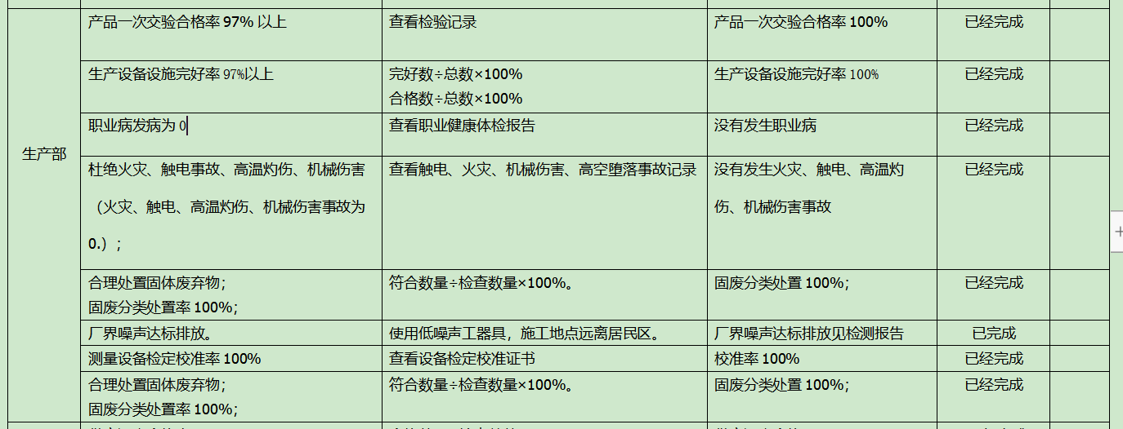  与方针一致，符合公司总的质量、环境、职业健康安全目标，2020年5月17日 ，余淮清进行了统计及目标实现分析，经查，达成目标，并将管理目标完成情况在公司会议上进行通报。
基础设施 | Q7.1.3 | 查看《设备台账》生产和测量设备有：  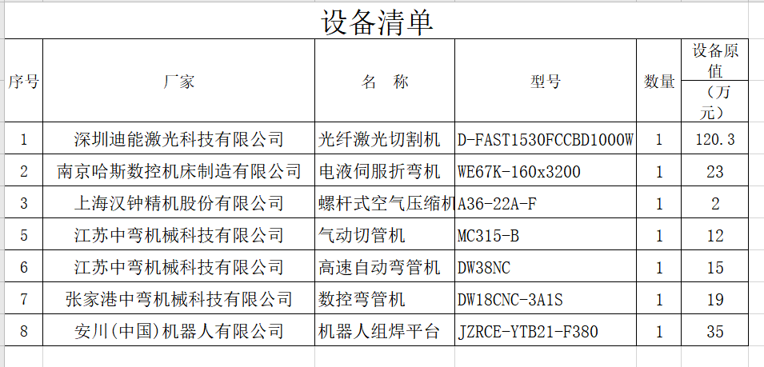  等，基本满足生产要求。  现场有游标卡尺和钢卷尺，属广泉钢艺公司管理，提供校准证书（见附件）。  办公设备：电脑、打印机、传真机、电话等。提供维修保养计划及记录，满足要求。  环保设施包括：垃圾桶、消防设施；  安全设施配置主要有：标识牌、灭火器、消防器材等，生产部定期维护与保养。  公司根据的需要，配备了行政办公用房及通讯、信息系统等基础设施， 并配备有办公桌椅，水电、空调、会议室、消防设施设备，并有电脑、打印机、电话、传真机、复印机等办公设备；满足办公需要。  见：依照计划进行设备设施的升级、维护、更换、配备，相关设施配备和管理比较完善。  查：查看设备日常保养（检修）记录表，监督检查人，余淮清。  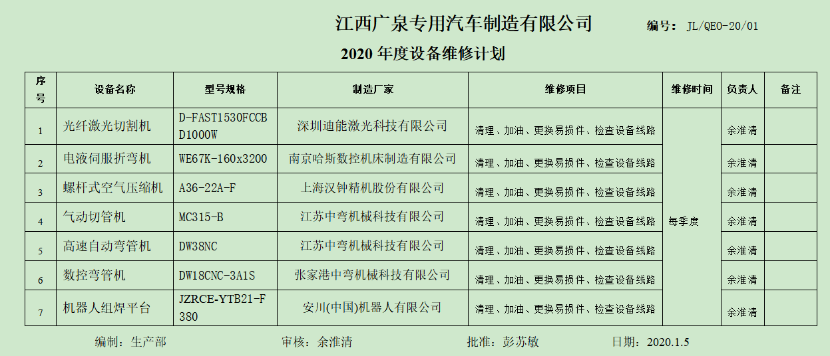  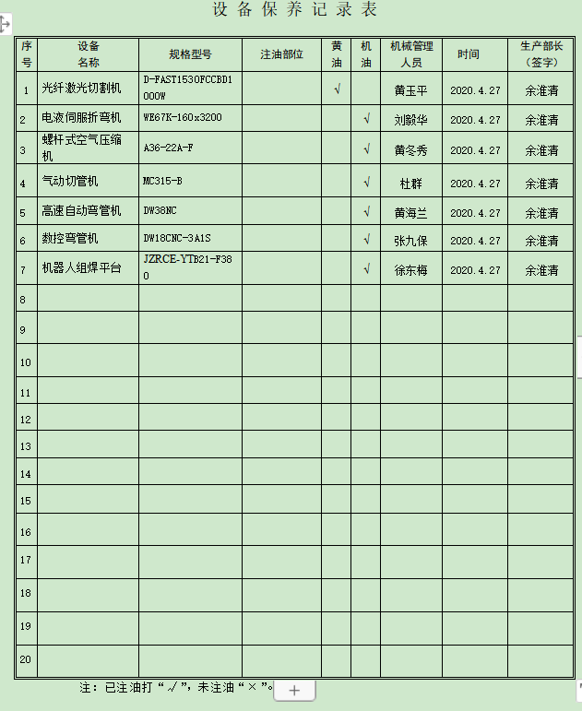  现场观察到上述生产设备及辅助设备运行状态正常。  查特种设备：无特种设备。
过程运行环境 | Q7.1.4 | 策划并制定了《工作环境和管理要求》，现场观察办公区、生产车间环境卫生管理，工作场所布局合理，温湿度适宜，照明良好，满足办公需求。有“办公环境卫生管理制度”、“安全防火规定等规章制度”等规章制度。运行环境满足要求  经与主管人员交谈，其对本部门在本条款管理中的职责、分工和接口关系清楚掌握，基本符合文件要求。  公司定期举行旅游活动、体检，带薪休假等，已缓解员工的心理压力、过度疲劳等。  公司现场观察，公司办公场所和生产场所均环境良好，满足办公需要，无特殊环境要求。
运行的策划和控制 | Q8.1 | - 范围：  Q：殡仪车专用汽车改装制造  E：殡仪车专用汽车改装制造所涉及的环境管理活动  O：殡仪车专用汽车改装制造所涉及的相关职业健康安全管理活动  - 公司目标：  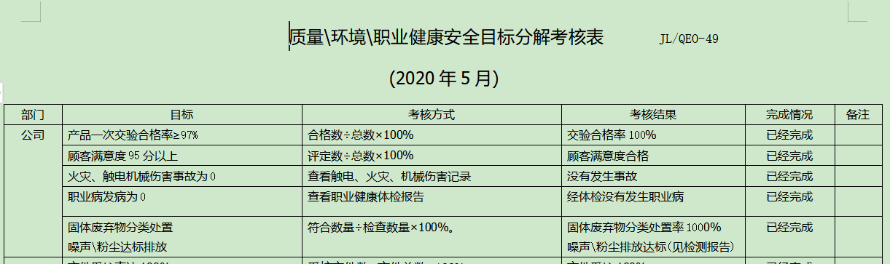  - 产品主要执行标准摘抄：  中华人民共和国职业病防治法、中华人民共和国消防法、中华人民共和国安全生产法、中华人民共和国环境保护法、中华人民共和国大气污染防治法、工业企业厂界环境噪声排放标准等GB1589-2016 汽车、挂车及汽车列车外廓尺寸、轴荷及质量限值、GB/T14172-2009 《汽车静倾翻稳定性台架试验方法》、GB16735-2004 《道路车辆 车辆识别代号（VIN）、GB19151-2003 《机动车用三角警告牌》 、GB7258-2017 《机动车运行安全技术条件》  QC/T252-1998 《专用汽车定型检验规程》、QC/T453-2002 厢式运输车（江西广泉专用汽车制造有限公司企业技术 条件）、2010-11-1 汽车产品定型试验及报告要求2016 、车辆产品《公告》技术审查规范性要求（汽 ［车部分）、Q/GQH001-2019 殡仪车技术条件等  4、产品生产工艺/服务提供流程为：原材料采购 进货检验 激光切割 折弯工序 冲压工序  焊接工序 组装工序 总检 整车出厂  5、为实现产品质量目标配置了相应人员（如销售服务人员、技术人员均为大专或以上学历、关键岗位上岗前经过岗前培训，销售人员及生产人员均经过专业培训等)  7、生产设备：见7.1.3记录条款。  监测资源：提供检定合格证书（见附件）。  办公设备：电脑、打印机、传真机、电话等。提供维修保养计划及记录，满足要求。  环保设施包括：垃圾桶、消防设施；  安全设施配置主要有：标识牌、灭火器、消防器材等，生产部定期维护与保养。  - 编制了相应的作业文件：  剪板作业指导书、冲压、折弯、钻床、焊接、喷涂、装配和包装作业指导书及相应的安全操作规程。  9.接收准则:依据验收交付规范、合同、相关标准、用户要求等进行接收，以保证交付的产品满足要求  10、记录：策划有委托设计合同、内部审核检查表、首末次会议记录、特殊过程确认记录、生产过程记录、检验记录等，基本满足产品实现需要。  目前策划基本充分。
产品和服务的设计和开发 | Q8.3 | 公司目前主要从事殡仪车专用汽车改装制造的设计。  查编制有《设计与开发控制程序》，文件对设计开发的全过程进行了规范化管理，以确保所设计开发的产品能满足顾客需求或期望和有关法律法规要求。  组织提供了殡仪车专用汽车改装制造的设计等设计开发资料。  提供产品设计任务书：  红木内饰、棺椁殡仪车，销售对象：民政局、殡仪馆等事业单位，建议日期：2019.8.20，  项目需求及业主资料的主要内容：  - 制做一款红木内饰、棺椁殡仪车，以红木家居的风格来打造一款新产品。  - 造价不能超出普通款成本的20%  设计内容（包括产品主要功能、性能、技术指标等）：  - 使用材料,考虑生命周期的概念，符合欧盟RoHS2.0之要求;  - 主色调为红木家具色;  部门经理签名：余淮清批准。  提供产品市场调研报告  调研范围及目的：  通过全国各大公益性殡仪馆及民政事业单位的招标参数特点以及业务员重大标段回馈的客户需求信息目前殡仪车行业产品种类少，相对功能单一，产品缺少殡葬文化色彩，多数同行的厂家（竞争对手）致力于现有产品简单粗糙的特点，还没有聚焦改装车的突破开发推广上，我们公司研发这类产品来销售会取市场先机，所以需要对这一产品的市场需求前景做深入的市场调查。  2. 客户需求调研  2.1 供方状况：目前各大生产商推广的主打产品是不锈钢金属系列工艺，产品长期保产品简单、粗爆的工艺问题日益被客户质疑，该行业的产品需要发展到新的殡葬文化底蕴需求，殡仪车在运送过程中给家属构造暖色调、祥和的环境去祭奠失去的亲人;  2.2 客户需求：因存放架系列被国家政策的整核和引导下，全国各地都在减少甚至杜绝土葬，所以火化殡葬服务用车将越来越成为民政需求的主要交通工具。  2.3 在改变原有殡仪车的同时，参照国外其他国家的设计理念，结合我国本土的文化背景，设计一款成本增幅控制在20%以内的新产品。  3. 竞争情报调研报告  3.1. 主要竞争对手概况  根据收集到的信息及调研获得的信息列出竞争对手的概况：  湖北随州 常州江南 常州金圣  总的销售规模 大 大 大  主要产品类型 普通不锈钢 普通不锈钢 普通不锈钢  主要技术及水平 金属冷加工技术 金属冷加工技术 金属冷加工技术  3.2. 竞争对手的业务分析  各大竞争对手都以普通不锈钢棺椁为主，技术一般，功能单一，冷色调的色彩明显，技术可挖掘性空间有限，而相对比较显高档金属材料的产品因生产技术上的特点，成本高位不下，一般公益性项目没有大批量采购的经济预算。  3.3. 不同细分市场的竞争力分析  分析本两家主要竞争对手的优、劣势和本公司在不同细分市场中的竞争力排名。  按照国内作出分析：  国 内  细分市场  1  本公司 优、劣势 优势：着重产品新思路突破，加上本身存放架及周边的殡葬用品的经营，往往项目中都有配套的殡仪车需求.劣势：新起步的工厂，知名度低，。  湖北随州 普通不锈钢制品内饰的结构  常州江南 普通不锈钢制品内饰的结构  常州金圣 普通不锈钢制品内饰的结构  4.价格分析  4.1普通不锈钢款殡仪车，各大厂家都大同小异，成本竟争相对比较激烈。  4.2 高档殡仪车主要采用高端的材质、琉璃等工艺品材料，出厂价远超出市场需需求。  5. 产品/技术调研  5.1. 竞争产品分析  新开发红木内饰、棺椁殡仪车与主要竞争产品功能/性能等方面的对比：  新款殡仪车 竞争性能A 竞争性能B 竞争性能C  性能类别 特性1 红木材质 达成家居材质  特性2 精美外观易加工着色 达成外观效果  特性3 高档但成本适合 达成成本适合  ……  5.2. 技术分析  对于产品线现有的技术、新技术发展进行系统分析。  技术描述 应用领域 本公司掌握情况 所处生命 周期阶段 发展趋势  技术类别1 结构设计 结构构思 3D设计 完全撑握 开发 2019 2020 2021 2022  外观设计 色彩达配 色彩达配 完全撑握 开发  效果评估 效果衅 综合设计 完全撑握 开发  找寻外包商 木质家居 家具行业 外包 开发  工艺设计 木质家居 家具行业 外包 开发  工装夹具设 木质家居 家具行业 外包 开发  产品试制 木质家居 家具行业 外包 开发  装配 组装成品 成品加工 完全撑握 开发  综上，该产品还处在市场上有刚需，技术可行，经济合理，适合立即开发。  提供产品设计开发计划书  产品设计开发计划书  NO：1  项目名称 红木内饰殡仪车 项目来源 自行设计开发  开发周期 120天 项目总负责人 谢长虎  开发成本 25万元  设计人员组成  设计人员 职位 设计人员 职位 设计人员 职位  谢长虎 总工程师  邹福平 工程师  资源配置：1、福田风景G7底盘车;2、全红木雕刻加油漆内饰及隔断3、红木棺椁配亚克力UV打印装饰画和手动拖尸车、4、两侧配置高档红木槽花池;5、车箱配冷暖风机。  阶段划分及主要内容 责任部门 负责人 预计完成时间  决策阶段 编制设计任务书（设计输入） 技术部 谢长虎 19/9/2  设计任务书评审 技术部 谢长虎 19/9/3  销售部 杨婷  生产部 余淮清  设计阶段 初步技术设计 技术部 邹福平 19/9/20  初步技术设计评审 技术部 谢长虎 19/9/30  图纸设计 技术部 邹福平 19/10/10  图纸设计评审 技术部 谢长虎 19/10/18  工艺设计及工装夹具开发阶段 家具供应商选择及合同签定 生产部 余淮清 19/10/20  步件图纸及图纸组装评审 技术部 谢长虎 19/10/23  外协加工工艺设定及评估 技术部 谢长虎 19/11/20  外协件加工完成 技术部 谢长虎 19/11/20  试样品确认 技术部 谢长虎 19/11/20  试制阶段 产品说明会 技术部 谢长虎 19/11/30  工艺方案的编制 生产部 谢建辉 19/12/5  工艺方案的评审 生产部 余淮清 19/12/5  工艺文件、检验文件的编制 生产部 黄刚 19/12/15  产品设计开发计划书  NO：2  阶段划分及主要内容 责任部门 负责人 预计完成时间  试制阶段 小批量试制的准备 生产部 余淮清 19/12/16  小批量试制 生产部 余淮清 19/12/16  样机试验 生产部 余淮清 19/12/16  产品试制总结 技术部 谢长虎 19/12/20  量产阶段 正式生产前的准备 生产部 谢建辉 19/12/25  转入正式生产 生产部 余淮清 20/01/20  编制： 邹福平 审核：余淮清  新产品设计开发输入清单  内 容：  - 隔断用红木镶嵌透视窗;  - 两侧配备红木花池，加装绿色仿植被和各类花草;  - 棺椁采用透明亚克力UV打印仙鹤图案红木棺椁;  - 红木正面部份采用殡葬色采的雕工技术，装饰立体图案装璜;  - 设置车载灵堂，显示祭奠的庄严风格;  打中高档市场，成本压缩在普通不锈钢棺椁的20%以内。  评 审：  - 主体零件参照原不锈钢棺椁的零件图来修改;  - 木棺可以参照元一厂现有产品的风格，;  - 可拆分结构技术可行，考虑生命周期的理念，经济合理(不会造成焊烟及光污染);  - 结构简洁，美观，操作方便。  签字：谢长虎 日期：2019.9.2  新产品设计开发输出清单：  顾客及产品要求：  1、设计一款红木内饰、棺椁殡仪车，以红木家居的风格来打造一款新产品。  2、造价不能超出普通款成本的20%  内 容：  1隔断用红木镶嵌透视窗;---可以达成  2两侧配备红木花池，加装绿色仿植被和各类花草;---可以达成  3棺椁采用透明亚克力UV打印仙鹤图案红木棺椁;----可以达成  4红木正面部份采用殡葬色采的雕工技术，装饰立体图案装璜;----可以达成  5、设置车载灵堂，显示祭奠的庄严风格;-----可以达成，风格要选不同的方案  6、打中高档市场，成本压缩在普通不锈钢棺椁的20%以内。---偏高，需要协商供应商  评 审：  1主体零件参照原不锈钢棺椁的零件图来修改; ----OK  2木棺可以参照元一厂现有产品的风格，;----OK  3可拆分结构技术可行，经济合理(不会造成焊烟及光污染);----OK  4结构简洁，美观，操作方便。---OK  签字：余淮清 日期：2019.9.30  提供新产品设计开发评审报告  新产品设计开发评审报告  编号：GQ-190902 序号：  项目名称 红木内饰、棺椁殡仪车项目 类型 自主开发  设计开发项目 纯金属门面板结构 负责人 谢长虎  评审人员 部门 职务或职称 评审人员 部门 职务或职称  余淮清 生产部 厂长 聂军勇 市场部 副总  杨婷 销售部 部长 张瑶 供应 部长  谢长虎 技术部 部长  评审内容：“□”内打“√”表示评审通过，“？”表示有建议或疑问，“×”表示不同意  1．合同、标准符合性 2．设计可行性 3．时间可控性 4．结构合理性  5．可修改性 6．可检测性 7．界面美观性 8．操作简易性  9．运行安全性 10．符合绿色产品效能  存在问题及改进建议：  - 整体木雕外包，供应商状况不稳定，量产交期会不易控制，建议与供应商能深入洽谈;  - 红木成本超出预期，建议与供应商深入洽谈，以进一步降低成本  - 精雕的图案不够丰富，文化背景单一，需要加设;  - 木具制品加工将是整个项目的瓶颈，需要与供应商讨论清楚工艺。  评审结论：  以上设计输入项目都能实现，符合技术及环保产品要求，只是材料成本偏高，希望能从选材及工艺了有所调整，降低材料的成本，实现产品在市场上的竞争优势。  对纠正、改进措施的跟踪验证结果：  - 供应商问题已初步的磨合，降低原始报价的5%;  - 样车效果评估OK,测试OK;  - 厂商的生产效率勉强符合预期的效率要求。  验证人：张瑶 日期：2019.10.18  备注：  - 评审会议记录予以保留。  - 可另加页叙述。  编制：邹福平 审核：余淮清 批准：彭苏敏  提供量试样品检验报告  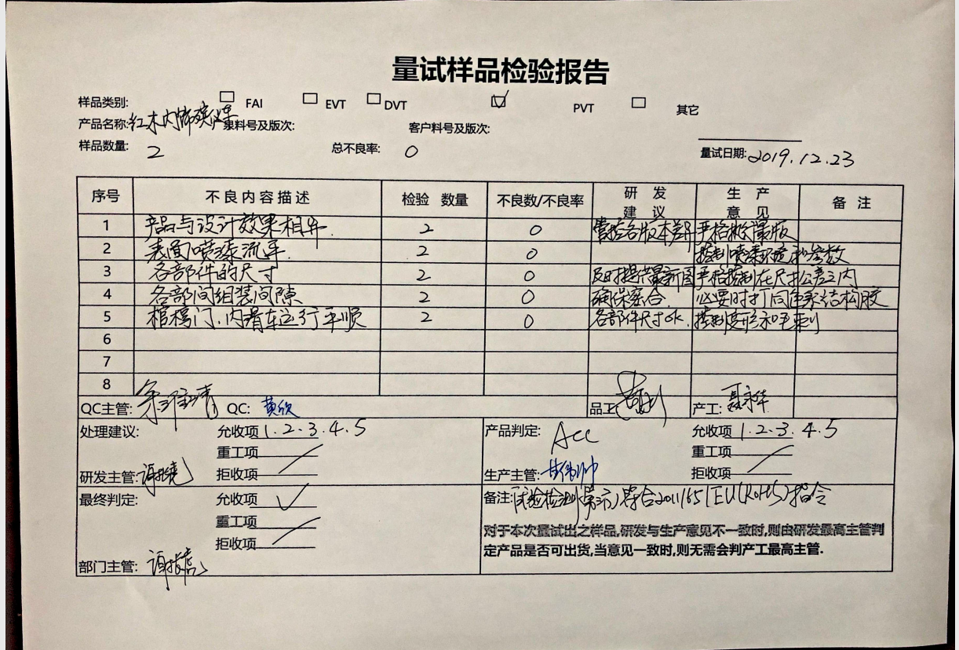  提供设计开发确认报告  设计开发确认报告  GQ-190902  项目名称： 红木内饰、棺椁殡仪车项目 规格型号:  项目负责人 谢长虎 评审日期 2019.11.20  评审内容：□内打“√”表示评审通过，“？”表有疑问或建议，“×”表示不同意  1 合同符合性（ ） 2外观（美观）性（ √）3结构合理性（ √）4框架接口正确性（ ）  5环境影响（ ）6安全性（ ）7外形尺寸（√ ） 8稳定性 ( ) 9强度（ ）  10产品部件图（ ）11材料清单（ ）12工艺要求文件及说明（ ）13包装要求（ ）  确认记录 确认办法： - 通过目测、外观符合客户要求； - 通过测量、产品结构、框架接口、外形尺寸符合标准要求； - 通过检查、产品稳定性、强度，外观符合工艺标准要求； - 通过委托检测：产品各项指标符合质量标准要求； - 已附带部件图、外形图、材料清单、工艺质量要求等说明  确认结论：  符合要求  总经理：彭苏敏 日期：2019.11.20  存在问题 存在问题及改进建议：  用户建议和改进措施：  对纠正、改进措施的跟踪验证结果：  无  总经理：彭苏敏 日期：2019.11.20  备注：1 评审会议记录应予以保存；  2 可另加页叙述  确认人员 职责 单位 备注  彭苏敏 总经理  余淮清 生产部  谢长虎 技术部  黄波 客户
设计服务提供的控制 | Q8.5.1  现场观察 | 公司目前主要从事殡仪车专用汽车改装制造的设计。通常依据依据客户技术要求、GB1589-2016 汽车、挂车及汽车列车外廓尺寸、轴荷及质量限值、GB/T14172-2009 《汽车静倾翻稳定性台架试验方法》、GB16735-2004 《道路车辆 车辆识别代号（VIN）、GB19151-2003 《机动车用三角警告牌》 、GB7258-2017 《机动车运行安全技术条件》  QC/T252-1998 《专用汽车定型检验规程》、QC/T453-2002 厢式运输车（江西广泉专用汽车制造有限公司企业技术 条件）、2010-11-1 汽车产品定型试验及报告要求2016 、车辆产品《公告》技术审查规范性要求（汽 ［车部分）、Q/GQH001-2019 殡仪车技术条件等标准要求进行设计开发。  设计开发服务基本流程是：业务洽谈→合同评审→合同签订→设计开发→评审→验证→确认→交付→服务。  公司编制有《设计开发控制程序》、《电脑管理制度》、《档案管理制度》，可以指导并规范员工的实际操作。  产品设计开发过程中使用的电脑及系统软件设计工具等设备能满足要求。公司目前现有一支专业的产品设计开发人员，经验丰富，可满足设计开发服务要求。  抽查到智能密集架、枪支弹药专用保险柜、重型货架、专用架体研发资料。公司按照设计开发程序要求安排了适当的设计开发策划、评审、验证、确认活动，所设计机电设备产品和电气设备产品经过客户使用后，确认符合要求。具体见8.3条款审核记录单。  产品设计开发过程中及时进行了数据和图纸备份，验收合格后由公司行政部存档。  设计服务过程通过专人负责、产品专用标识和图纸编号版本等措施起到了防错作用。  研发产品经过测试和确认合格后方可放行交付，发现设计问题时执行售后服务相关规定，目前没有发生。  现场观察：  生产部余淮清、谢长虎对专用架体产品、钢结构棺材产品结构部件侧板、顶板绘制图纸。技术人员对软件及系统集成知识较熟悉，操作熟练。  公司对殡仪车专用汽车改装制造的设计的研发过程控制基本符合要求。
生产和服务提供的控制 | Q8.5.1 | 公司规定了生产和服务的控制要求，符合企业实际和标准要求，具有可操作性。  一、现场查看受控条件：  1) 公司目前从事的是殡仪车专用汽车改装制造  生产的工艺流程是：原材料采购 进货检验 激光切割 折弯工序 冲压工序  焊接工序 组装工序 总检 整车出厂， 通常依据客户的订单来确定需要生产各种产品的数量、规格型号、交货期，从而控制生产和销售的有序进行。经识别生产过程无关键过程，无特殊过程，无外包过程。  提供了顾客的订单要求，内容包括：规格型号、数量、价格、交货期，齐全完整。  现场有：图纸、设备操作规程、下料(剪板)作业指导书、冲压作业指导书、折弯作业指导书、拼装作业指导书、装配作业指导书、检验规范，操作性较强，可以满足指导生产操作的要求。  2）提供和配置了卡尺、钢卷尺等，监视和测量设备配置适宜，维护保养良好，能够满足质量特性测量需要。  3）检验活动有原材料检验、过程检验、成品的外观、规格尺寸、结构检验，能够验证过程和产品是否符合接收准则。  4）提供和配备了光纤激光切割机、电液伺服折弯机、螺杆式空气压缩机、气动切管机、高速自动弯管机、数控弯管机、机器人组焊平台等，设备运转正常，维护保养良好，配置适宜于生产工艺过程。设备能按照生产流程摆放，摆放基本合理，车间通风良好，光线充足，车间内地面比较干净、整洁，有安全通道和灭火器，基础设施和环境能够满足生产需求。  5）生产操作人员和技术人员、管理人员以及质检员都经过了培训，能力满足要求，特种作业人员持证上岗。对焊接过程进行了确认，  特 殊 过 程 确 认 单  QR-7.5.2-01  特殊过程：焊接工序 确认日期：2020.3.16  确认方法：根据标准7.5.2 生产和服务提供过程的确认，本部门对工艺过程进行了识别，认为该过程为特殊过程。 参与识别和确认的人员： 余淮清、张瑶  操作人员： 吴兴鹏  设备：电焊机，可以满足其过程要求。  工艺标准： 《焊接作业工艺指导书》 GQQC-04-2020  原材料名称：焊丝  确认情况：  1．本公司根据该过程，针对现场操作人员编制了《焊接作业工艺指导书》；  2．针对设备操作工编制了《焊机操作规程》；  3．该员工在同行业公司该岗位工作了六年，有丰富的工作经历，工作认真负责。  4．生产过程中严格按照上述工艺标准和作业指导书的要求执行；  5．可以提供该过程的记录及该过程的检验记录。  6．该过程的记录及该过程的检验记录均符合本公司上述文件的要求。  确认结论：  上述确认情况属实，可以按经确认的要求操作。  记录人：余淮清  6）提供了设备操作规程、生产作业指导书、专用工装、模具等，规定了操作的步骤、方法、注意事项等，操作人员直接按要求进行控制，防止人为错误。  7)所有的产品(从原材料至成品)都必须经检验合格后方可转序、入库和交付。产品经过测试检验合格后方可放行和交付，销售部负责产品交付和交付后活动的实施，并负责联系售后服务。发货前由供销部开具出库单(一式三份,留存一联、财务一联、客户一联)，成品库管员依据出库单发货，随货同行有产品合格证、出厂检验报告，公司负责联系货运交付到指定地点，经查出库、交付手续齐全。  生产现场观察：  殡仪车专用汽车改装制造产品结构形状基本一致，都属于在原有汽车基础上进行改装，区别主要在于规格尺寸、颜色、装饰面板的不同。  - 管材下料工序：  - 正生产订单号 20200425-02 ，殡仪车规格： 广泉牌GQH5031XBY殡仪车; 底盘车型号：福田国五风景G7，使用设备名称： 气动切管机 及编号： 180456 ；进行下料，原材料规格材质描述： 304不锈钢35*35*6000*1.2 ，下料框架尺寸： 605mm ，偏差小于0.2mm，检验(自、首、巡)：尺寸和外观 ，操作人： 尚雪华 检验员 黄淑兰  - 板材下料工序：正生产订单号 20200425-02 ，殡仪车规格： 广泉牌GQH5030XBY殡仪车；底盘车型号：福田国五风景G5，使用设备名称： 激光切割机 及编号： 180731972253 ；进行下料，原材料规格材质描述： 304不锈钢板（钛金色）1220*2440*0.92 ，下料棺底板尺寸： 805*2025*0.92 ，偏差小于0.1mm，检验(自、首、巡)：尺寸和外观 ，操作人： 尚雪华 检验员 黄淑兰  - 管材弯管工序：  正生产订单号 20200425-02 ，殡仪车规格： 国六福田风景G7 黑色 ，使用设名称： 高速自动弯管机，编号 DW38NC ；进行弯管 使用模具名称： 方形磨 ：编号： FXM ，进行弯管，尺寸偏差小于0.2mm，检验(自、首、巡)：尺寸和外观 ，操作人： 陈腊生 检验员 黄淑兰  - 板材折弯工序：正生产订单号 20200425-02 ，殡仪车规格： 广泉牌GQH5040XBY殡仪车; 底盘车型号：江铃国五，使用设备名称： 数控折弯机，编号 018125 ；进行折弯， 使用模具名称： BXGV12 ：编号： V12 ，进行折弯，尺寸偏差小于0.2mm，检验(自、首、巡)：尺寸和外观 ，操作人： 李龙华 检验员 黄淑兰  5、焊接工序：正生产订单号 20200425-02 ，殡仪车规格： 广泉牌GQH5020XBY殡仪车; 底盘车型号：福田国六风景G7 ，使用设备名称： 超激光焊机，编号 HR-03S ；进行焊接，使用模具名称： 柔性平台 ：编号： RXPT ，进行焊接，尺寸偏差小于0.2mm，检验(自、首、巡)：尺寸和外观 ，操作人： 杜丹华 检验员 黄淑兰  6、装配工序（生产及首检、巡检）：  正生产订单号 20200425-02 ，殡仪车规格： 国六福田风景G7 黑色 ，使用设备名称： 超激光焊机，编号 HR-03S ；进行焊接拼装，尺寸偏差小于5mm，检验(自、首、巡)：尺寸和外观 ，操作人： 杜丹华 邹福平 检验员 黄淑兰  7、成品检验工序：  订单号：20200425-02 ，  殡仪车规格：国六福田风景G7 黑色 ，检验项目：外观、尺寸，装配功能检验、产品可靠性，检验，检验人：黄欣  通过现场观察以上工序操作均符合操作文件要求。  组织生产过程的控制符合标准规定的要求。
标识和可追溯/产品防护 | Q8.5.2  Q8.5.4 | 产品标识主要通过划分区域、生产工艺记录、检验记录等进行标识，状态标识分为合格、不合格、待检等，生产加工过程中和产品监视和测量过程中有采取适当的方式对产品进行标识（含检验状态），标识有确保唯一性，当有追溯性要求时，可确保在必要时进行追溯。  原材料依据不同的类型和防护要求进行防护运输，产品运输要求包装等。  生产车间原材料分类分区放置在指定仓库、产品标识方法得当、未发现不同类型和状态产品发生混淆现象。标识和可追溯性基本符合标准要求。  产品生产过程中有采取相应的措施进行防护，以确保符合要求。防护包括标识、处置、污染控制、包装、储存、运输以及保护等。产品交工、包装及交付到预定地点期间，针对产品采取适当的防护措施，包括选择合适的搬运方法和设备（人工搬运车）、贮存场所，保持标识完整、清晰。  产品标识和防护管理基本符合要求。
更改的控制 | Q8.5.6 | 对生产服务提供的更改进行必要的评审和控制，以确保稳定的符合要求。  组织保留形成文件的信息，包括有关更改评审结果、授权进行更改的人员以及根据评审所采取的必要措施。  经询问，目前无生产的变更。
环境和职业健康安全运行控制 | ES8.1 | 编制与环境、安全体系运行控制有关的文件有运行控制程序、废弃物控制程序、噪声控制程序、消防控制程序、劳动防护用品控制程序、资源能源控制程序、应急准备和响应控制程序、生产车间噪声控制作业指导书、生产生活固废垃圾处理/利用作业指导书、员工职业健康及劳动保护管理规定、应急预案等。  提供了 《环境目标、指标/职业健康安全目标与管理方案及实施情况一览表》， 管理方案内容包括如下：环境安全目标、环境安全指标、管理措施、完成时间、责任部门等内容。具有一定的可操作性。  一、对噪声达标排放 噪声源主要包括主要噪声源为切割机、折弯机、焊机、空压机等设备运转及作业噪声。主要通过选用低噪设备，隔音、距离衰减等措施减少对外环境的干扰。  采取措施如下：1、对生产设备、设施进行定期保养；生产设备运行中尽量关闭门窗。  2、 采用吸声罩、减震垫、隔声门窗等消声、降噪措施，定期加强对设备操作的检查合格。  二、对固体废弃物分类处置。应按“资源化、减量化、无害化”处置原则，认真落实固废分类收集、处置和综合利用措施。固体废物主要来自于员工的生活垃圾、边料、拆下的座椅、污水站污泥等。生活垃圾及污水站污干化后一并由卫生部门统一清运;边料，全部为钢料，殡葬车上拆下来的座椅，全部收集后售给废品收购站。采取措施如下：1、 对全体员工进行关于固体废弃物分类要求的培训；  2、固体废弃物排放管理规定加强固体废弃物管理。建立一般固体废弃物的分类标准及管理规定；  完成情况：于2020年1月至2020年5月每月环境安全检查中对生产车间固体废弃物排控制检查，符合要求。  - 危废收集后委托有危废处置资质单位处置。  三、废水污染防治要求：本项目无生产废水，生活污水依托江西广泉钢艺有限公司污水处理设施处  理，即通过一体化生化处理设施处理后排入园区污水处理厂。  四、废气污染防治要求：本项目采用机器人焊接与超激光焊接，焊接工序有焊接烟尘产生，主要污染  因子有颗粒物，呈间歇性产生和排放，焊接废气通过可移动式焊烟净化器集尘处理后外排。；食堂油烟采用静电油烟净化器处理。  五、对火灾采取措施如下：1、制定火灾应急预案，并进行演练；  2、按照年度培训计划对管理人员和操作人员进行火灾消防应急演习培训，提高人员安全防火应急措施知识；  3、公司各部门配备灭火器并悬挂履历卡；每一个月检查一次配备的灭火器，对不合格的及时更换确保发生火灾事故时能有效控制；  4、预计费用5千元。完成情况：于2020年1月至2020年5月每月环境安全检查，符合要求。  六、对触电采取措施如下：1、认真贯彻执行《施工现场临时用电安全技术规范》（JGJ46-05）  2、特种作业人员，应遵守《特种人员安全技术考核管理规则》（GB5306-85）中的各项规定。经培训合格、持证上岗。  3、加强带电设备的防护和检查，采用保护接地和保护接零并安装漏电保护器等。  4、检修作业保护应采用（文字、数字、符号、色彩）的警告牌警告其它人员正在检修，并穿戴好自已的绝缘鞋、手套等防护用品。  5、临时用电应有可靠的接地或防零措施。  6、预计费用5千元。完成情况：于2020年1月至2020年5月每月环境安全检查，符合要求。  七、对机械伤害采取措施如下：1、机械设备应按技术性能的要求正确使用，缺少安全装置已失效的机械设备不得使用，定期检查设备日常运行保持安全正常状态运行。  2、机械设备的操作、维护人员必须身体健康，并经过专业培训考试合格取得有关部门颁发的操作证书后，方可上岗；  3、操作时，操作、维护人员必须按规定穿戴好劳动保护用品，同时应严格按照机械设备特种设备的安全操作规程作业，严禁酒后操作；  4、机械设备定期进行保养，当发现有漏保、失修或带病运转等情况时，立即停止使用。严禁在运转和运行中对机械设备进行维护、保养或调整作业。  5、预计费用2万元。完成情况：于2020年1月至2020年5月每月环境安全检查，符合要求。  八、现场运行控制：  现场巡视办公及生产区域配备有灭火器和消防栓多个，各车间均配有灭火器。  现场查看各工序设备运转正常，人员操作方法合理，并佩带相应的防护措施，如耳塞、口罩、手套等。操作人员穿戴有工作衣、工作鞋等安全防护用品。  各车间安全设施设有提示说明，方便取用，未发现遮挡消防设施和挤占消防通道的情况。  车间有安全操作规程和职业危害告知卡，对火灾和噪声伤害进行了告知，设备有防护罩，现场操作人员配戴耳塞，口罩，搬运人员配戴线手套，穿着工作服。  生产车间用彩钢瓦封闭，厂房内操作和选用低噪声的设备和工具，同时加强设备的检查和维保，确保机械设备在正常工况下运行，噪声能达标排放。  使用手持电动工具时先检查有无电线裸露等安全隐患。  配电室门口设有防鼠挡板，配有绝缘手套、绝缘鞋、高压验电笔、安全帽，门口配有灭火器。  生产车间内现场电线布线合理，电线均处于完好状态，设备有接地及保护装置，控制柜及漏电保护器状态良好。  车间现场在环保和职业健康安全防护方面的控制管理基本有效。  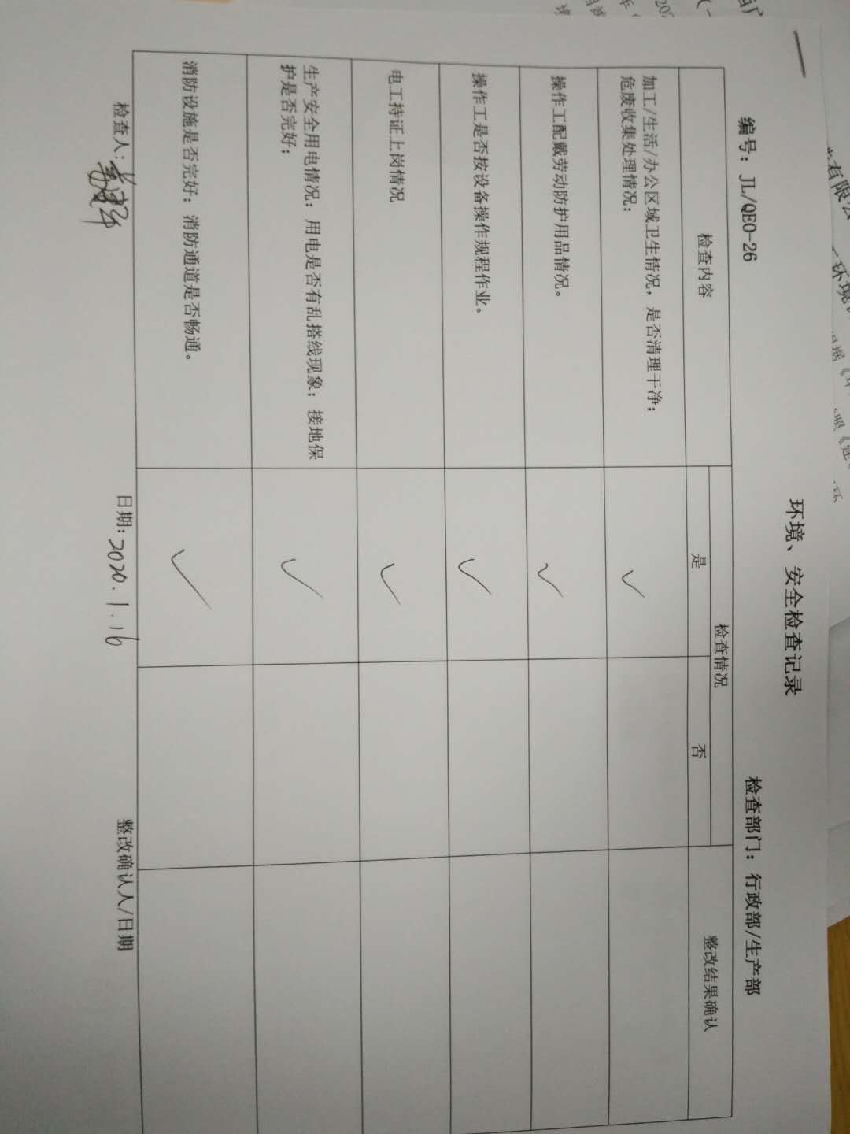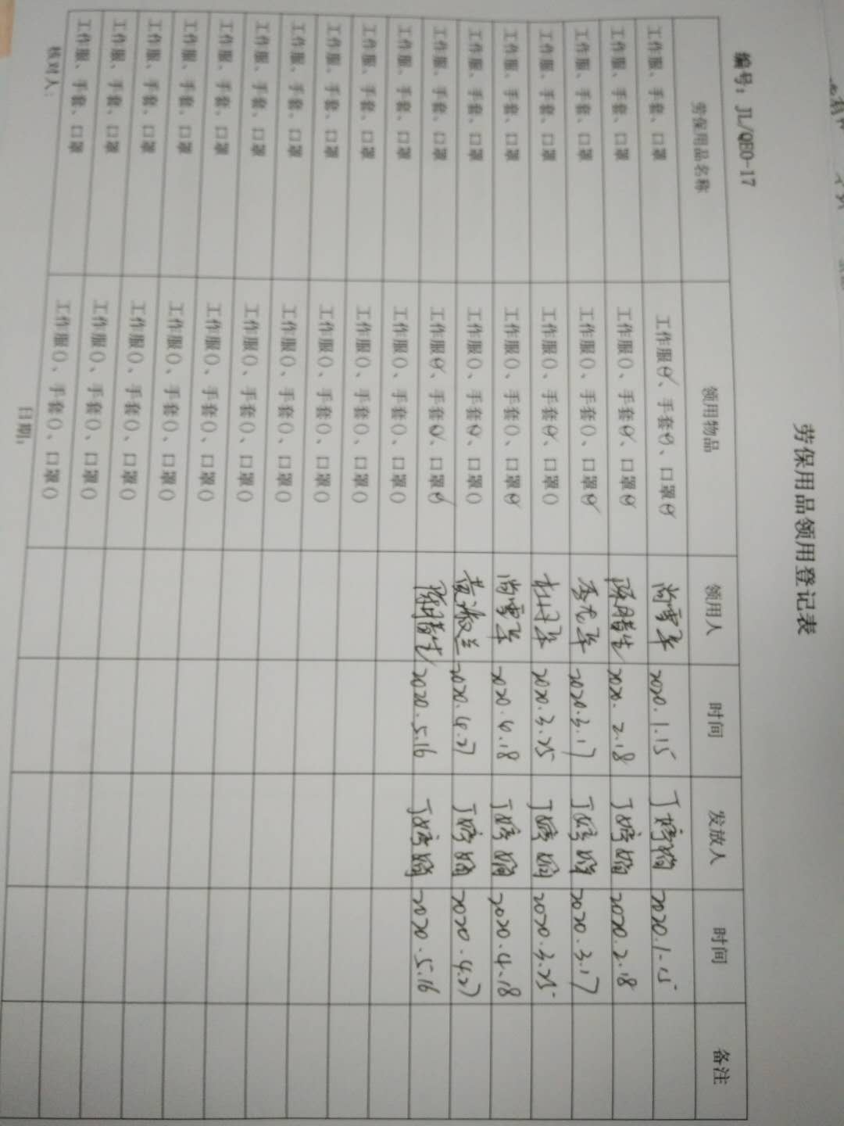
应急准备和响应 | ES8.2 | 负责人介绍，公司制定《应急准备和响应控制程序》、《应急救援预案》等，包括：火灾、触电、机械伤害应急预案等  抽查见：《机械伤害应急演练记录》  演练时间 ：2019年5月13日  演练地点：生产车间  演练部门：全体部门  演练总指挥：总经理  参加人员各部门部长。过程记录详细。  见：2019年3月27日组织了触电预案演练，演练中不但讲解了触电发生后的处理流程，包括汇报机制，通知医院，疏导交通保证救援通道畅通，实施抢救等，并在演练结束后进行了总结，应急预案有可操作性，应急人员基本掌握该方案，能够应对突发事件。  针对近期出现的新型冠状病毒引发的肺炎疫情，公司制定了《疫情预案》，通过视频看到公司已经恢复生产，员工佩带口罩在岗位上操作，进出厂区测量体温，严格按政府和预案的要求执行。  基本符合。
合规性评价 | EO9.1.2 | 编制了《合规性评价控制程序》，其中规定了对本公司法规及其他要求的合规性评价的要求。  提供了《合规性评价报告》、《合规性评价综述》,对公司适用的法律法规及其他要求的遵守情况进行了评价，评价结论：从本次检查的结果来看，我公司没有违反国家法律、法规及相关标准，能严格遵守国家有关环境和职业健康安全管理方面的相关规定，密切关注法律法规的变化，并适时调整，严格按体系标准执行。  参加人员：彭苏敏、姜建平、杨婷、余淮清  评价日期：2020年3月12日。  部门已对有关法规及其他要求进行识别、评价，满足要求。

说明：不符合标注N

